新媒体新闻专栏参评作品推荐表

专栏名称 | 权威快报 |  |  | 参评项目 | 新媒体新闻专栏
创办日期 | 2020年11月28日
原创单位 | 新华通讯社 |  |  | 2022年度发布总次数 | 263次
发布平台 | 新华社客户端
主创人员 | 集体（赵承、霍小光、张旭东、车玉明、邬焕庆、胡清海、谢良、杜宇、杨进欣、王敏、杨丽萍等）
编辑 | 集体（聂焱、苗夏阳、贾伊宁、朱舜、邵艺博、郭宝江、刘媛媛、王乃水、周文林、彭红、沈文、李小虎、杨洋、胡戈、潘一景、尹一如等）
作品链接  和二维码 | https://xhpfmapi.xinhuaxmt.com/vh512/account/278580 
专栏简介 | 2020年11月底，新华社推出“权威快报”融媒专栏，该专栏充分利用新华社国内重大新闻首发资源，借助海报在新媒体平台传播的可视化、轻量化表现形式，将新华社传统权威发布的内容优势逐步转变为网络传播新优势，起到先声夺人，一锤定音之效。该专栏坚持日更新节奏，截至目前，已发布报道产品超800个，现已成为频繁“刷屏”全网的融媒体专栏品牌。
社会效果 | 截至目前，“权威快报”融媒专栏已上线两年多时间，作为新华社抢抓新闻时效拳头产品，充分利用新华社国内重大新闻首发资源和全媒体矩阵优势，几乎全部实现全网首发。同时，该专栏实现全媒体形式、多平台发稿，在微博、微信、客户端、抖音、快手、微视、百家号、头条号等平台同步推送，大量海报成为浏览量过亿、“刷屏”全网的“爆款”产品。
初评评语  （推荐理由） | 新华社“权威快报”栏目，以海报产品形式发布，切合网络传播特点，塑造了网络权威发布传播新优势。栏目聚焦国家大政方针、工作重点和经济社会热点领域，选题重大、群众视角，将中央重大权威信息、社会热点关切实现可视化、轻量化、碎片化传播，可视、可感、可亲。栏目产品先声夺人、一锤定音，形成网络“刷屏”之效，有效引导了社会舆论，受到大众欢迎。  签名： （加盖单位公章）  2023年 月 日
联系人 | 谢良 | 邮箱 | xie9802@163.com |  |  | 手机 | 13552629578
地址 | 北京市宣武门西大街57号 |  |  |  |  | 邮编 | 100803

1.《权威快报》专栏二维码

2.《权威快报》专栏首页首屏截图
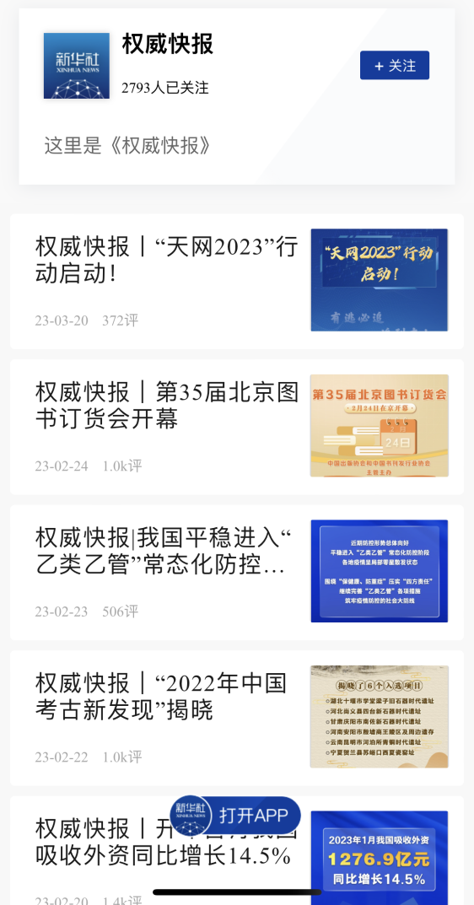

新媒体新闻专栏代表作基本情况（上半年）

专栏名称 | 权威快报
代表作 | 最高年缴1.2万元 个人养老金制度“出炉”
发布日期 | 2022年4月21日 | 字数或时长 | 537字
作品评介 | 通过这篇作品，就能看出这个新媒体栏目的特点：权威发布、新闻性强、时效快，海报可视、简便快捷、一目了然。养老金制度围绕重大国计民生话题，实现国内重大新闻首发，先声夺人、一锤定音，尤其是融媒体时代，借助海报可视化、轻量化、碎片化等传播表现形式，迅速在网络、社交媒体平台上频繁“刷屏”，将新华社传统权威发布的内容优势逐步转变为网络传播新优势，在众声喧哗中定基调、立主导、奏强音，受到受众的欢迎。
采编过程 | 新华社承担着完整准确及时发布国家大政方针和工作重点，及时准确报道我国经济社会领域新进展、新成就、新现象、新问题等重要职责，切实发挥引导国内舆论和消息总汇作用。近年来，进军融媒主战场，如何塑造传统通稿新闻权威发布新优势？新华社国内部对传统新闻采编流程进行革新再造，抢占网上权威发布主阵地：在采编环节，记者和编辑以及海报设计者进行头脑风暴，提前沟通、精心策划，讨论新闻在融媒时代的最佳呈现方式。《国务院办公厅关于推动个人养老金发展的意见》发布，就从中提炼出个人养老金制度“出炉”的硬新闻，对养老金如何缴纳等进行提炼总结，做成简单文案，精心设计海报，可视化传播、一目了然，文与图相辅相成，实现重大新闻全网首发，在互联网、社交媒体平台等频频“刷屏”。
社会效果 | 这篇总计被 2275家媒体采用，其中中央及中字头媒体22家， 媒体头版13家， 包括网媒165家， 纸媒40家，广电媒体9家，微信公众号1640家， 客户端421家等，客户端总阅读量341万次。海报和文案均实现“刷屏”。截至目前，“权威快报”栏目上线两年多，几乎全部实现全网首发，同时，该栏目实现全媒体形式、多平台发稿，在微博、微信、客户端、抖音、快手、微视、百家号、头条号等平台同步推送，大量海报成为“刷屏”全网的“爆款”产品。
作品链接  和二维码 | 链接https://h.xinhuaxmt.com/vh512/share/10747490?d=1348a05 

1.《最高年缴1.2万元 个人养老金制度“出炉”》首页首屏截图

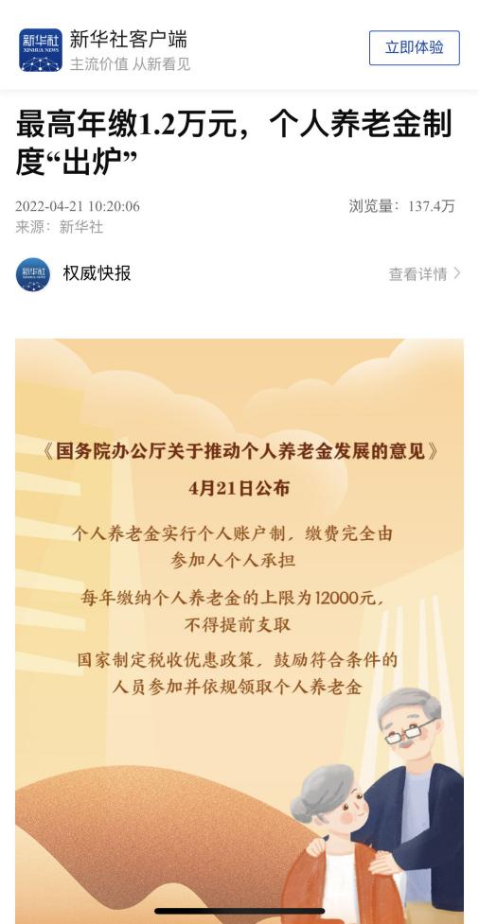

2.《最高年缴1.2万元 个人养老金制度“出炉”》文字稿

《国务院办公厅关于推动个人养老金发展的意见》4月21日公布。

这意味着，备受关注的个人养老金制度正式“出炉”。普通百姓除参加基本养老保险制度外，还可以通过参加个人养老金制度，获得更高的养老金保障。

意见规定，个人养老金实行个人账户制度，缴费完全由参加人个人承担，实行完全积累。

参加人可以用缴纳的个人养老金在符合规定的金融机构或者其依法合规委托的销售渠道购买金融产品，并承担相应的风险。个人养老金资金账户实行封闭运行，其权益归参加人所有，除另有规定外不得提前支取。

每年缴纳个人养老金的上限为12000元，人力资源社会保障部、财政部根据经济社会发展水平和多层次、多支柱养老保险体系发展情况等因素适时调整缴费上限。

国家制定税收优惠政策，鼓励符合条件的人员参加并依规领取个人养老金。

参加人达到领取基本养老金年龄、完全丧失劳动能力、出国(境)定居，或者具有其他符合国家规定的情形，经信息平台核验领取条件后，可以按月、分次或者一次性领取个人养老金，领取方式一经确定不得更改。

领取时，应将个人养老金由个人养老金资金账户转入本人社会保障卡银行账户。参加人死亡后，其个人养老金资金账户中的资产可以继承。
新媒体新闻专栏代表作基本情况（下半年）

专栏名称 | 权威快报
代表作 | 权威快报｜2023年全国两会召开时间来了
发布日期 | 2022年12月30日 | 字数或时长 | 153字
作品评介 | 新华社承担着完整准确及时发布国家大政方针和工作重点，及时准确报道我国政治经济社会领域新进展、新成就、新现象、新问题等重要职责，切实发挥引导国内舆论和消息总汇作用。在时政领域，全国两会召开时间举世关注。记者从全国人大常委会会议上获得的消息，迅速被制作成海报和简单的文案进行传播，先声夺人、一锤定音，充分体现了权威发布、新闻性强、时效快，海报可视、简便快捷、一目了然的特点，尤其是融媒体时代，借助海报可视化、轻量化、碎片化等传播表现形式，迅速在网络、社交媒体平台上频繁“刷屏”，将新华社传统权威发布的内容优势逐步转变为网络传播新优势，在众声喧哗中定基调、立主导、奏强音，受到受众的欢迎。
采编过程 | 全国两会召开时间备受关注，以往发消息通稿，如今，融媒体时代，新华社国内部对传统新闻采编流程进行革新再造，抢占网上权威发布主阵地：在采编环节，记者和编辑以及海报设计者进行头脑风暴，提前沟通、精心策划，讨论新闻在融媒时代的最佳呈现方式。对于这样的时政新闻，提前设计好海报模板，全国人大常委会会议一表决通过两会会议时间，采编者就第一时间将关键信息、重要信息设计填入海报，进行可视化传播，一目了然、一锤定音，实现重大新闻全网首发，在互联网、社交媒体平台等频频“刷屏”。
社会效果 | 该稿件总计被 4779家媒体采用，其中中央及中字头媒体52家，媒体头版48家，包括网媒317家，纸媒129家，广电媒体9家，微信公众号3250家，客户端1056家，微博18家，微信总阅读量213万次，客户端总阅读量2100万次。截至目前，栏目上线两年多，几乎全部实现全网首发。同时，该栏目实现全媒体形式、多平台发稿，在微博、微信、客户端、抖音、快手、微视、百家号、头条号等平台同步推送，大量海报成为“刷屏”全网的“爆款”产品。
作品链接  和二维码 | https://h.xinhuaxmt.com/vh512/share/11291594?d=1348d2e 

1.《权威快报｜2023年全国两会召开时间来了》首页首屏截图



2.《权威快报｜2023年全国两会召开时间来了》文字稿

全国人大常委会会议12月30日表决通过了关于召开十四届全国人大一次会议的决定。根据决定，十四届全国人大一次会议于2023年3月5日在北京召开。政协第十三届全国委员会日前召开主席会议，建议全国政协十四届一次会议于2023年3月4日在北京召开。

新媒体新闻专栏2022年每月第二周刊播作品目录

月份 | 作品标题 | 作品网页地址 | 发布日期
1月 | 权威快报｜全国新冠疫苗接种剂次超29亿 | https://h.xinhuaxmt.com/vh512/share/10522176?d=13488cf | 1月11日
2月 | 权威快报｜第二轮双一流建设高校名单公布 | https://h.xinhuaxmt.com/vh512/share/10594636?d=1348936 | 2月14日
3月 | 权威快报｜“两高”报告里的法治之光 | https://h.xinhuaxmt.com/vh512/share/10643755?d=1348994 | 3月8日
4月 | 权威快报｜《中共中央 国务院关于加快建设全国统一大市场的意见》发布 | https://h.xinhuaxmt.com/vh512/share/10720729?d=13489fa | 4月10日
5月 | 权威快报｜地方国企改革三年行动主体任务完成超过90% | https://h.xinhuaxmt.com/vh512/share/10784373?d=1348a5b | 5月7日
6月 | 权威快报｜和若铁路开通 世界首条环沙漠铁路实现“闭环” | https://h.xinhuaxmt.com/vh512/share/10883289?d=1348ac8 | 6月16日
7月 | 权威快报｜平均降价48% 第七批国家组织药品集采开标 | https://h.xinhuaxmt.com/vh512/share/10948392?d=1348b28 | 7月12日
8月 | 权威快报｜我国前7个月外贸增速达到两位数 | https://h.xinhuaxmt.com/vh512/share/11005212?d=1348b87 | 8月7日
9月 | 权威快报｜我国普查范围内的古树名木共计508.19万株 | https://h.xinhuaxmt.com/vh512/share/11106179?d=1348bed | 9月9日
10月 | 权威快报｜党的二十大文件及学习辅导读物在京首发 | https://h.xinhuaxmt.com/vh512/share/11176766?d=1348c64 | 10月28日
11月 | 权威快报｜殷墟考古取得新进展 | https://h.xinhuaxmt.com/vh512/share/11198680?d=1348cb6 | 11月10日
12月 | 权威快报｜重磅！优化落实疫情防控的“新十条”来了 | https://h.xinhuaxmt.com/vh512/share/11252569?d=1348d17 | 12月7日

